Об утверждении проекта (схемы) зонирования земель, а также границ оценочных зон и поправочных коэффициентов к базовым ставкам платы за земельные участки поселка Жанакорган
Решение Жанакорганского районного маслихата Кызылординской области от 29 ноября 2013 года N 170. Зарегистрировано Департаментом юстиции Кызылординской области 8 января 2014 года за N 4572
В соответствии со статьей 8, пункта 1 статьи 11 Кодекса Республики Казахстан от 20 июня 2003 года "Земельный кодекс Республики Казахстан" и Законом Республики Казахстан от 23 января 2001 года "О местном государственном управлении и самоуправлении в Республике Казахстан" Жанакорганский районный маслихат РЕШИЛ:
1. Утвердить проект (схему) зонирования земель и границы оценочных зон поселка Жанакорган, Жанакорганского района, Кызылординской области согласно приложениям 1, 2 к настоящему решению.
2. Утвердить поправочные коэффициенты к базовым ставкам платы за земельные участки согласно приложению 3 к настоящему решению.
3. Признать утратившим силу решение Жанакорганского районного маслихата от 24 декабря 2008 года N 100 "Жерлерді аймақтарға бөлу жобасын (схемасын), бағалау аймақтарының шекараларын және жер учаскелері үшін төлемақының базалық ставкаларына түзету коэффициенттерін бекіту туралы" (зарегистрировано в Реестре государственной регистрации нормативных правовых актов за N 10-7-68, опубликовано в газете "Жаңақорған тынысы" от 28 января 2009 года).
4. Настоящее решение вводится в действие по истечении десяти календарных дней после дня первого официального опубликования.
Председатель внеочередной
ХХIV сессии Жанакорганского
районного маслихата Н.КОЛЖАНОВ
Секретарь Жанакорганского
районного маслихата А.НАЛИБАЕВ
Приложение 1
к решению Жанакорганского районного маслихата
от 29 ноября 2013 года N 170
Проект (схема) зонирования земель поселка Жанакорган Жанакорганского района, кызылординской области
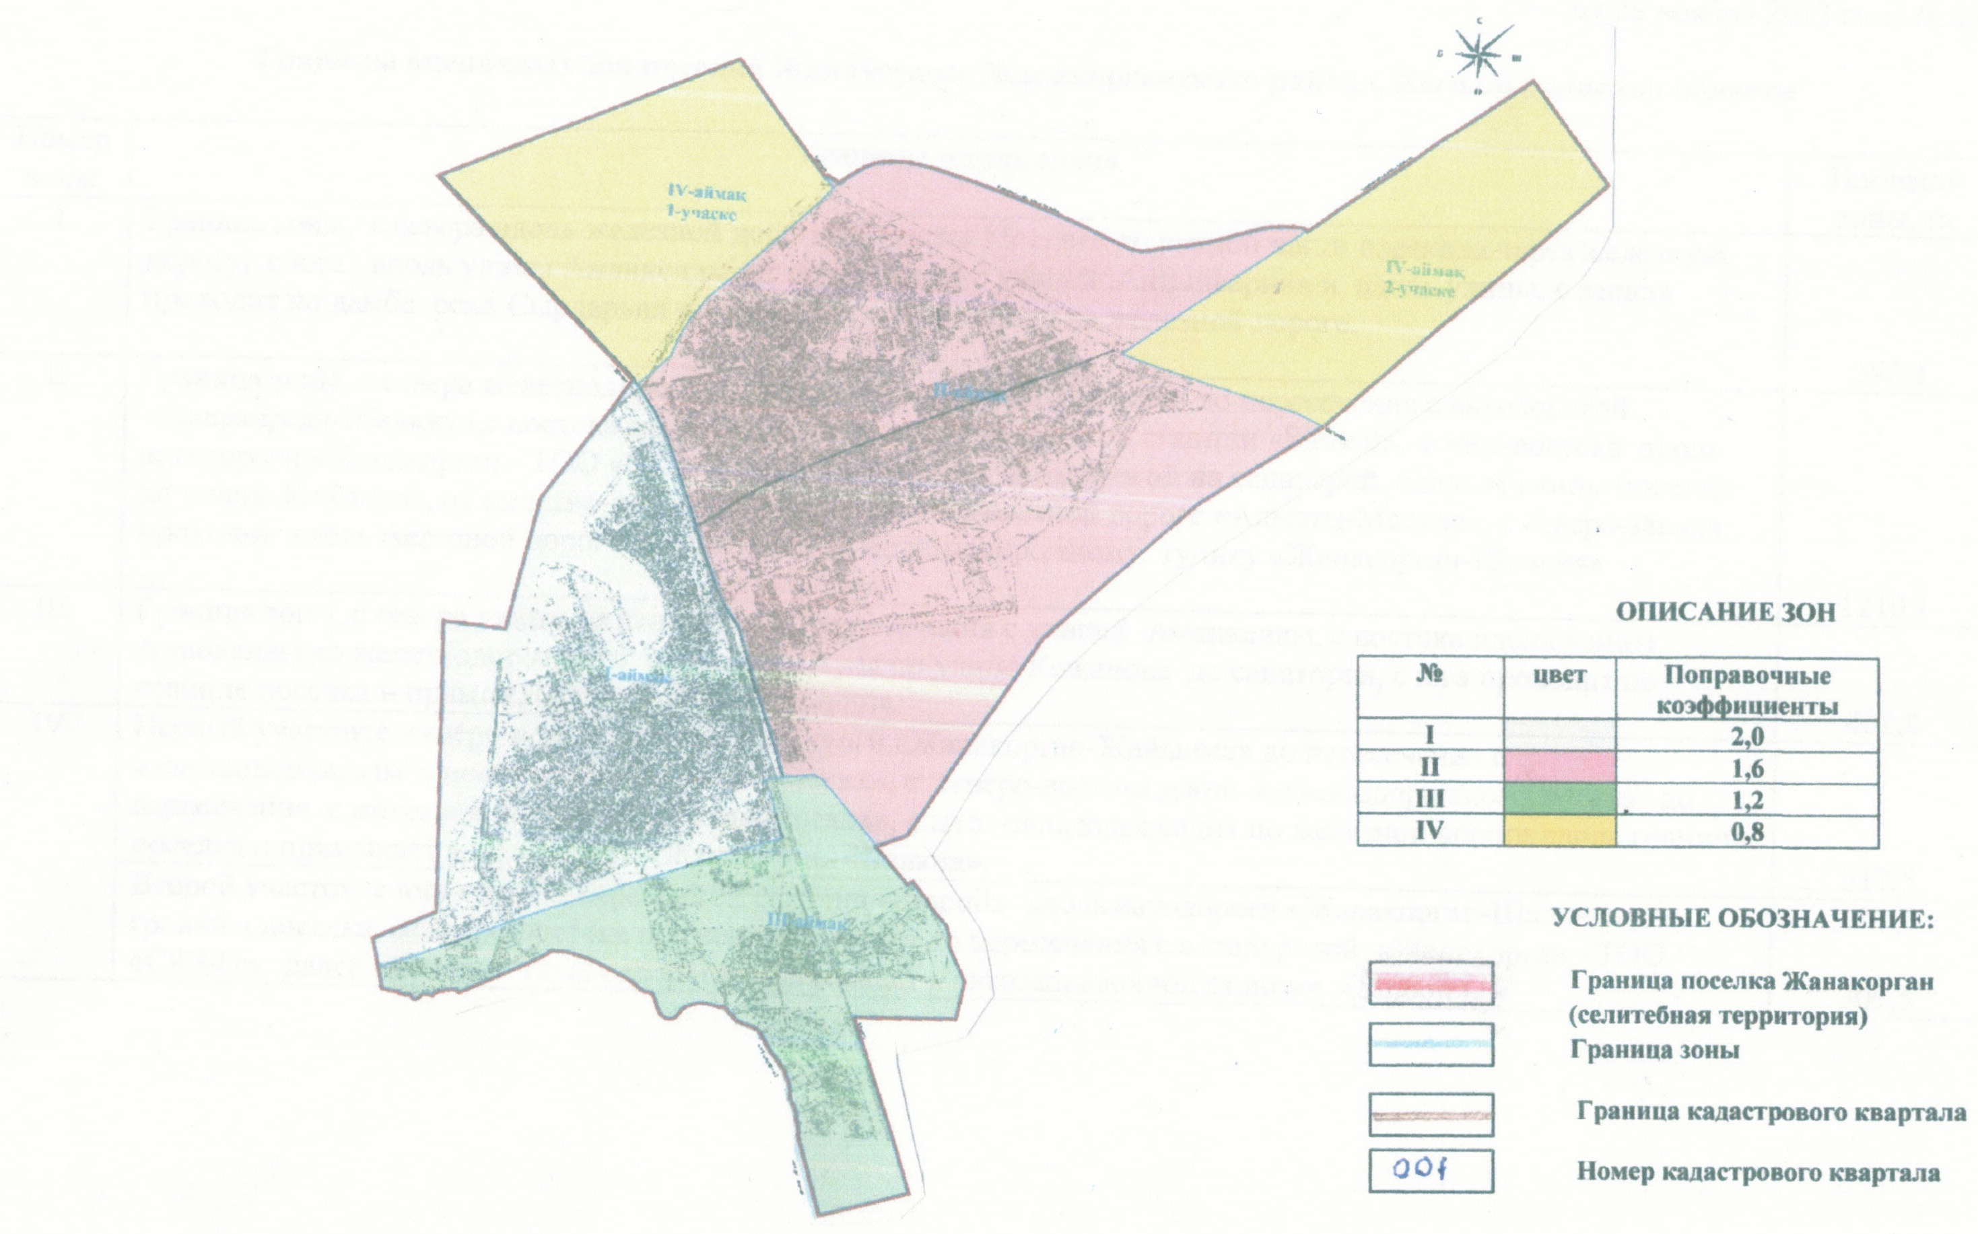
Приложение 2
к решению Жанакорганского районного маслихата
от 29 ноября 2013 года N 170
Границы оценочных зон поселка Жанакорган, Жанакорганского района, Кызылординской области
N | Номер зоны | Границы зонирования | Площадь зоны, га
1 | I | Граница зоны, с севера вдоль железной дороги "Алматы-Москва" до южной части перехода через железную дорогу, с юга вдоль улицы Аманкелды, от пересечения с улицей Алтынсарина и вдоль улицы, с запада проходит по дамбе реки Сырдарьия и примыкает к водозабору на железной дороге. | 590,1
2 | II | Граница зоны, с севера железнодорожный тупик "Жанакорган-Шалкия" до пересечения с автодорогой "Жанакорган-Шалкия",с востока от автодороги до автозаправочной станции "Sinooil", с юга-востока вдоль автодороги "Жаңақорған - ТОО "СКЗ-U" до пересечения с автодорогой на санаторий, вдоль границы поселка до улицы Кожанова, от железно-дорожного переезда по железной дороге "Алматы-Москва", с северо-запада проходит вдоль железной дороги и примыкает к железнодорожному тупику "Жанакорган-Шалкия". | 1210,1
3 | III | Граница зоны, с севера улица Алтынсарина до пересечения с улицей Аманкелды, с востока вдоль улицы Аманкелды до железнодорожного переезда, оттуда по улице Кожанова до санатория, с юга проходит по границе поселка и примыкает к улице Алтынсарина. | 401,8
4 | IV | Первый участок:с северо-востока вдоль автодороги "Жанакорган-Жайылма" до пересечения с железнодорожным тупиком "Жанакорган-Шалкия", с северо-востока вдоль железнодорожного тупика до пересечения с железной дорогой "Алматы-Москва", с юга–западапроходит по железной дороге вдоль границы поселка и примыкает к автодороге "Жанакорган-Шалкия". | 317,5
 |  | Второй участок: с юга от автозаправочной станции "Sinooil" вдоль автодороги "Жанакорган-Шалкия" до границы поселка, с северо-востока по границе поселка до пересечения с автодорогой "Жаңақорған - ТОО "СКЗ-U", далее проходит по автодороге и примыкает к автозаправочной станции "Sinooil". | 309,5
Приложение 3
к решению Жанакорганского районного маслихата
от 29 ноября 2013 года N 170
Поправочные коэффициенты к базовым ставкам платы за земельные участки
N | Номер зоны | Поправочные коэффициенты к базовым ставкам платы за земельные участки
1 | I | 2,0
2 | II | 1,6
3 | III | 1,2
4 | IV | 0,8

© 2012. РГП на ПХВ «Институт законодательства и правовой информации Республики Казахстан» Министерства юстиции Республики Казахстан

